LeNet-5_MNIST实验报告

## 程馨萍 123106222875

## 一、LeNet-5

LeNet-5主要由两个部分组成：卷积层和全连接层。

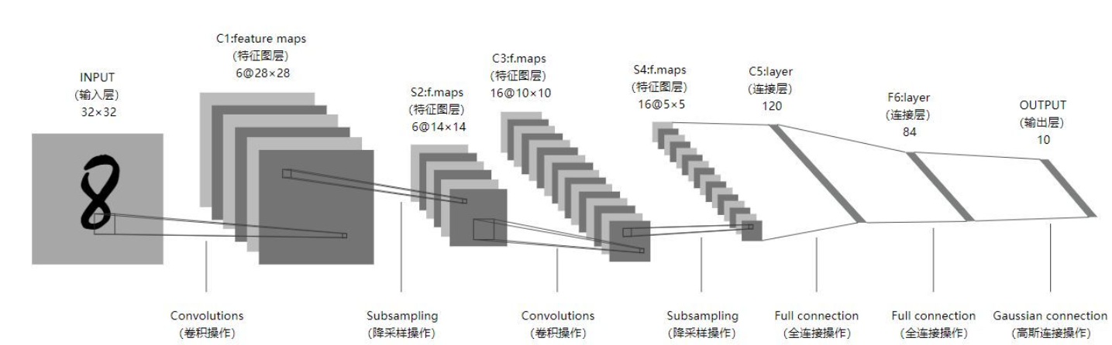

总体结构如下所示：

1. 输入层：32x32的灰度图像作为输入。
2. 第一层：卷积层（Convolutional Layer），包括一个卷积层和一个池化层。卷积核大小为5x5，步长为1，输出特征图大小为28x28。
3. 第二层：卷积层和池化层，同样包括一个卷积层和一个池化层。卷积核大小为5x5，步长为1，输出特征图大小为14x14。
4. 第三层：全连接层（Fully Connected Layer），包含一个具有120个神经元的隐藏层。
5. 第四层：全连接层，包含一个具有84个神经元的隐藏层。
6. 输出层：全连接层，包含一个具有10个神经元的输出层，对应10个类别

**主要特点：**

1. 卷积层和池化层结合：LeNet-5首次将卷积层和池化层结合起来使用，有效地减少了参数数量和计算量，提高了模型的效率。
2. 局部连接和权值共享：通过局部连接和权值共享机制，降低了模型复杂性，使得模型更容易训练。

3、Sigmoid激活函数：在隐藏层和输出层中使用sigmoid激活函数，用于引入非线性，帮助模型学习复杂的模式。

4、平均池化：LeNet-5使用的是平均池化（Average Pooling），而不是常见的最大池化（Max Pooling），这也是LeNet-5独特的地方之一。

## MNIST数据集

MNIST（Modified National Institute of Standards and Technology）数据集是一个经典的手写数字识别数据集，最初由Yann LeCun等人创建，用于机器学习算法和模型的训练与测试，该数据集可通过http://yann.lecun.com/exdb/mnist/ 获取

**图片格式**： MNIST数据集包含了由0到9这10个数字的灰度图像样本。每张图片大小为28x28像素。

**训练集和测试集**： MNIST数据集通常被分为60,000个训练样本和10,000个测试样本。训练集用于模型训练，测试集用于评估模型性能。

**标签信息**： 每个样本都有对应的标签，表示图片中所显示的数字。标签是从0到9的整数。

## 实验

本次实验使用LeNet-5网络对MNIST数据集进行训练以及测试，并且通过消融实验确定最优的参数组合，得到最好的训练效果。

### 1.初步分析网络的有效性

实时监控第一轮训练过程中不同batch number的训练损失情况，我们可以发现随着batch number的增加，loss在稳步下降，说明该网络可以较好的学习到训练集中的特征，说明了该网络对该任务的有效性

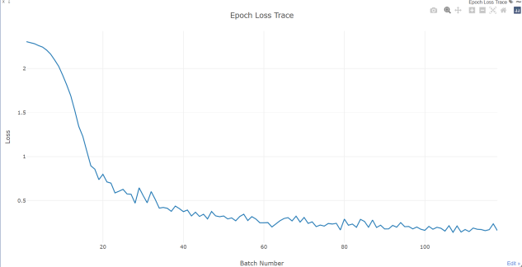

### 确定合适的epoch

首先设定epoch为15，根据每轮训练损失以及准确率判断训练是否拟合。如下图所示，可以发现随着训练轮数的增加，训练损失先快速下降，随后缓慢下降，测试准确率也缓慢上升，并且第一轮得到的准确率就很高，这也说明了该网络对本任务的适用性。

由于想要找到本任务的较优epoch，因此对epoch进行消融实验，训练损失以及准确率变化如下

|  |  |
| --- | --- |
| Epoch=15 | Epoch=30 |
| Epoch=50 | Epoch=100 |

可以发现尽管增加epoch,但是实验没有出现过拟合的情况，这是因为：

①LeNet-5的网络结构简单，它只有几个卷积层和池化层，最后连接几个全连接层。由于网络的复杂度相对较低，参数数量有限，因此不容易出现过拟合。

②MNIST数据集相对较小，仅包含60,000个训练样本和10,000个测试样本。相对于大型数据集来说，小数据集更容易受到过拟合的影响。然而，LeNet-5的简单结构使其对小数据集也能够有效地进行学习，不容易出现过拟合

跟据消融实验发现，训练15轮基本已经可以达到最优，因此设定训练轮数为15，即epoch=15。并且由于该任务不易出现过拟合的情况，我们使用Adam优化器，该优化器可以自动调节学习率，较快地收敛。

### 3、确定合适的batchsize

上述实验设置Batchsize=512，易知Batchsize对实验具有一定的影响，过大或者过小都有可能会导致模型效果的下降。为了探究该任务的较优Batchsize，因此对Batchsize进行消融实验。

|  |  |
| --- | --- |
| Batchsize=512 | Batchsize=256 |
| Batchsize=128 | Batchsize=64 |

|  |  |
| --- | --- |
| Batchsize | Best_accuracy |
| 512 | 0.986 |
| 256 | 0.9913 |
| 128 | 0.9911 |
| 64 | 0.992 |

根据消融实验发现不同的Batchsize对改模型的训练效果没有太大的影响，但是合适的Batchsize会使准确度得到提升。根据表中数据，我们发现设定Batchsize=64时，效果最好。

## 四、总结

根据实验我们可以发现，LeNet-5在MNIST手写数字数据集上表现出色，取得了优秀的识别准确率。并且我们通过消融实验选择设定epoch=15，Batchsize=64，使用Adam优化器，最终得到的最优结果是0.992的准确率。